MINISTERIUM FÜR LÄNDLICHEN RAUM UND VERBRAUCHERSCHUTZ
BADEN-WÜRTTEMBERG

Postfach 10 34 44 70029 Stuttgart
E-Mail: poststelle@mlr.bwl.de
FAX: 0711/126-2255 oder 2379 (Presse)

[……..]

In Baden-Württemberg wird die Fernerkundung als Instrument der Vor-Ort-Kontrolle im Rahmen der Förderverfahren seit 1994 eingesetzt.

Die Kontrolle mittels Fernerkundung gem. Art. 35 der VO (EG) Nr. 1122/2009 ist ein Mittel zur Reduzierung der Anzahl der klassischen (terrestrischen) Vor-Ort-Kontrollen. Sie ist ein Kontrollverfahren mittels Photointerpretation im Rahmen des Integrierten Verwaltungs- und Kontrollsystems (InVeKoS).

Die Verfahrensweise der Fernerkundung basiert auf den Vorgaben des sogenannten Lastenheftes. Dieses Lastenheft ("Common Technical Specifications = CTS)" wird von Deutschland für die Ausschreibung der Fernerkundungsleistung zugrunde gelegt und basiert auf den Vorgaben der EU-Verordnungen bzw. der Gemeinschaftlichen Forschungsstelle der EU-Kommission (JRC). Darüber hinaus verweist das Lastenheft auf die Informationsplattform WikiCAP mit den technischen Empfehlungen des JRC, die hierbei zu berücksichtigen sind. Zusätzlich enthält der jährlich angepasste „Nationale Zusatz“ ("National Addendum") Ergänzungen zum Lastenheft, die sich aus der Umsetzung der Gemeinsamen Agrarpolitik (GAP) und den Notwendigkeiten länderspezifischer Förderprogramme ergeben und im Rahmen der Fernerkundungskontrolle Berücksichtigung finden.

In der Anlage stellen wir Ihnen zur weiteren Information einen Auszug aus der Verfahrensbeschreibung der Fernerkundung zur Verfügung. Dieses Dokument wird durch die Bund-Länder-Arbeitsgruppe Fernerkundung erarbeitet und dient als Leitfaden für ein weitgehend einheitliches Vorgehen in Deutschland sowie um Besonderheiten der Länder darzustellen.

Die Kontrolle mittels Fernerkundung umfasst die Lagebestimmung, die Flächenmessung und Identifikation der Nutzung von landwirtschaftlichen Schlägen. Die Interpretation erfolgt anhand von verschiedenen Bilddaten. Zum einen werden Satellitenbilder aus mehreren jahreszeitlichen Zeitfenstern des aktuellen Kontrolljahres eingesetzt. Die Bilddaten ergeben eine Zeitreihe, die den Verlauf der Kulturartenentwicklung zeigt. Daneben kommen aktuelle und historische digitale Orthophotos (DOPs) zum Einsatz.

Die aktuellen sehr hoch aufgelösten Bilddaten (VHR = very high resolution) bilden die Basis der Interpretation und dienen der Abgrenzung der landwirtschaftlichen Flächen. Die VHR-Bilder sind Satellitenbilder oder digitale Orthophotos mit einer Auflösung von 50 cm. Die Darstellung erfolgt als Echtfarbenbilder.
Für die Kulturartenerkennung werden hoch aufgelöste Satellitenbilder (HR = high resolution) mit einer Auflösung von 5 - 20 m in Falschfarbendarstellung verwendet. Historische DOPs werden unterstützend eingesetzt.

Die Bildbeschaffung und Photointerpretation (einschl. Flächenbestimmung) wird von einem externem Auftragnehmer organisiert bzw. durchgeführt. Digitale Orthophotos der Landesbefliegung kommen ebenso zum Einsatz.

Nach der Identifizierung der zu kontrollierenden Flächen im Satelliten- bzw. Luftbild werden die Flächengrößen und die Flächennutzungen durch das Unternehmen ermittelt und mit den Angaben des Gemeinsamen Antrags (GA) der Antragsteller verglichen. Über das Ergebnis der durchgeführten Vergleiche der Antragsangaben mit den Feststellungen im Satelliten- oder Luftbild werden Kontrolldokumente erstellt, die den unteren Landwirtschaftsbehörden der Landkreise zur weiteren Bearbeitung zur Verfügung gestellt werden. Eine physische Vor-Ort-Kontrolle durch eine Feldbesichtigung wird von der Verwaltung nach der Fernerkundung durchgeführt, wenn keine zufriedenstellende Kontrolle anhand der Bildinterpretation möglich war.

Auszug zu einem Schlagbeispiel aus GISELa (GIS-System der Landwirtschaftsverwaltung BW) auf VHR-DOP 2012 (Digitales Orthophoto)

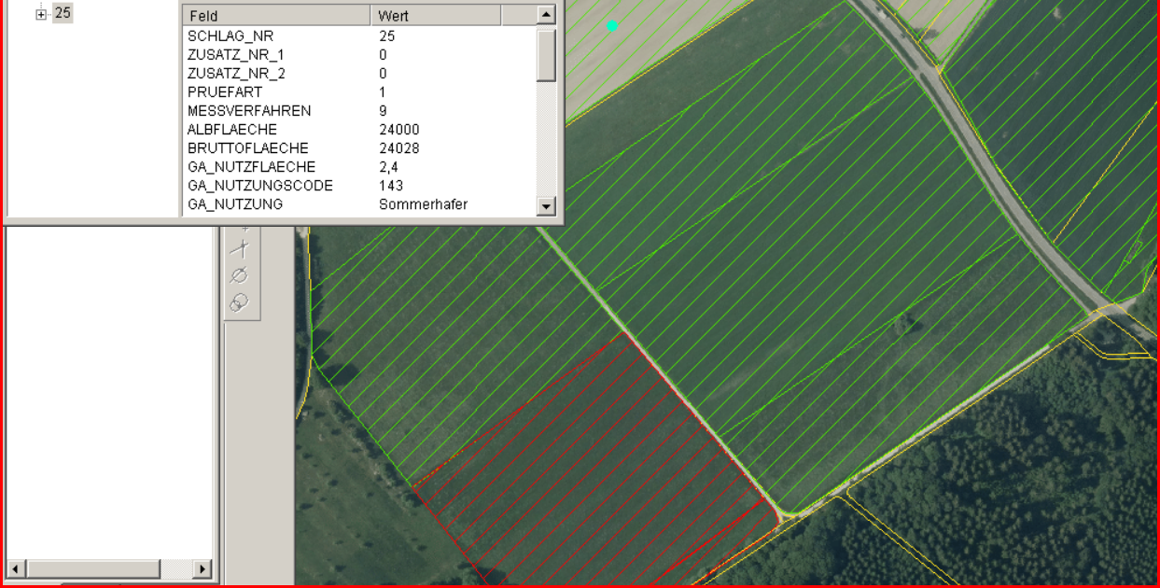

Auszug zu einem Schlagbeispiel aus GISELa (GIS-System der Landwirtschaftsverwaltung BW) auf VHR-Satellitenbild 2012 (WorldView 2)

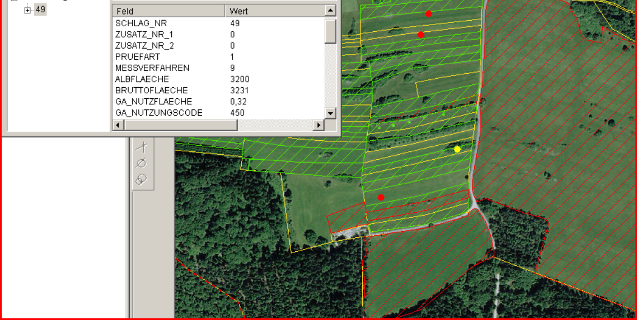

Eine Fernerkundungsfirma erstellt für die abschließende Bearbeitung durch die unteren Landwirtschaftsbehörden Dokumente, die die Bewertung der einzelnen Flächen (Schläge) beinhalten. Die digitalisierten Geometrien und Bewertungsdaten werden im landeseigenen GIS-System den Ämtern zur Verfügung gestellt.

Die im Bildausschnitt grün-schraffierten Flächen sind die Schläge ohne Flächenabweichung, auch als OK-Schläge bezeichnet. Es wurde also innerhalb einer zulässigen Toleranz die vom Landwirt beantragte Fläche im Bild abgegrenzt und bestätigt.

Die rot-schraffierten Flächen dokumentieren Fehler zwischen dem Antrag des Landwirts und den Feststellungen im Bild. Dieser Fehler kann verschiedene Ursachen haben, z. B. eine Flächenabweichung, Fehler bei der Schlagbildung oder auch technische Umstände, dass ein landwirtschaftlicher Schlag aufgrund von Wolkenbedeckung nicht abgegrenzt werden konnte.

Die farbigen Punkte sind Zusatzkenner, die neben der Kultur und der Fläche noch weitere Informationen für die Bearbeitung liefern. Dies kann z.B. der Hinweis sein, dass zum Zeitpunkt der Bildaufnahme noch offener Boden auf der Fläche vorhanden war, somit also keine Nutzung/Kultur festgestellt werden konnte (siehe türkiser Punkt im oberen Bildausschnitt). Im unteren Bildausschnitt steht der gelbe Punkt für ein festgestelltes Cross-Compliance relevantes Landschaftselement.

pers. Mitteilungen Frau Isabel Vent

